Герої нашого часу.

Підготував викладач предмету «Захист Вітчизни»,
вчитель вищої категорії Чортківської загальноосвітньої
школи І-ІІІ ступенів №4, керівник районного методичного об’єднання
вчителів захисту Вітчизни, сержант запасу ЗСУ - Самолюк Ю.Ю.
Вступне слово вчителя.
Ви, молоде покоління, маємо пишатися своїми земляками, які живуть з нами поруч, які навчалися в нашій школі. Вони для нас є прикладом того, як потрібно служити своїй Вітчизні. Наш герой – це не вигадка, а реальність і ми його життя описуємо з його слів, без зайвих прикрас і епитетів. З огляду на те, що кожен військовий, як і цивільна людина, має не тільки тіло, але й душу – вона має право на віросповідання. Для того аби реалізувати це право на практиці, було введено до складу ЗСУ інститут капеланства. Зараз вже ні в кого не викликає сумнівів, що він необхідний у військах особливо там, де відбуваються військові дії, в «горячих точках». Капелани жодним чином не заміняють офіцерів соціально - психологічної служби, швидше допомагають їм виховувати солдат у патріотичному дусі та любові до ближнього.
Дуже вдячний учням, які ведуть цю пошукову роботу у всеукраїнський експедиції «Моя батьківщина – Україна», напрямок «З попелу забуття». Тим самим дають нам можливість скористатися їх матеріалом і торкнутися важливих для кожної людини струн серця. Сподіваюсь це буде для нас добра нагода ще раз задуматися над своїм життям і зробити правильний вибір. Історія пишеться вже сьогодні і годилося б залишити в ній добрий слід.

За майже десять років, протягом яких точилися бойові дії в далекій середньоазіатській країні, близько ста шістдесяти тисяч українців пройшли крізь її криваві жорна. Кожний четвертий з них був удостоєний державних нагород. 12 стали Героями Радянського Союзу.
Сьогодні у Збройних Силах України проходять службу більше 5000 офіцерів та військовослужбовців-контрактників, які брали участь у бойових діях на території інших держав. В строю сьогодні є і воїни-інтернаціоналісти – учасники “афганської” війни. Їх бойовий досвід є цінним надбанням вітчизняної армії, який застосовується при підготовці особового складу.
Зараз колишні воїни-інтернаціоналісти та учасники бойових дій служать майже в усіх ланках Збройних Сил, починаючи з військового відомства і закінчуючи військовими частинами.
На прикладі лише одного ветерана бойових дій можна скласти цілісну картину про події тієї війни, написати цілу книгу…
Святково прибрана сцена, горить свічка, грає запис військового оркестру, пісні на військову, «афганську» тематику. На мультимедійному екрані – слайди і кадри про воїнів-афганців. Ведучі і читці у військових строях.Запрошені ветерани бойових дій, священнослужителі.

Ведучий 1.
В одному українському миротворчому контингенті, у Косовому, духовно опікується українськими миротворцями, сприяє їхньому духовному розвитку і за необхідності надає їм психологічну і моральну підтримку офіцер з питань релігії національної складової спільного українсько-польського миротворчого батальйону “УкрПолбат” отець Ігор Федоришин, який у 1986-1988 роках командував в Афганістані відділенням розвідувального взводу.

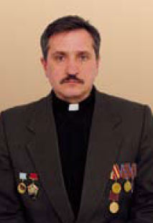

Ігор Федоришин народився 1968 року в селі Ягільниця на Тернопільщині. До четвертого класу навчався в місцевій середній школі, а потім сім'я переїхала до Чорткова, де батько отримав квартиру від цукрового заводу. В дитинстві Ігор захоплювався спортом, відвідував секцію з важкої атлетики і мріяв стати моряком.

Читець 1.
Але водночас якийсь внутрішній голос уже тоді нашіптував: «Будеш священиком»... Мати на це жартувала: «У тебе немає голосу, ти співати не вмієш. Який із тебе вийде священик?» Тож підліток не сприйняв своїх думок серйозно, а невдовзі взагалі про це забув.

Читець 2.
Ігор Федоришин удруге почув Голос, зміст сказаного звучав дещо по–іншому: «Ти закінчиш школу, потрапиш до Афганістану і коли повернешся, то станеш священиком». Цього разу юнак перейнявся почутим. Почав більше тренуватись, готувати себе до служби у війську. А думки про службу Богові знову відкинув із тієї причини, що не вміє співати.

Ведучий 2.
«Боже, невже це така війна?»
Із Тернопільського обласного військкомату 18–річного Ігоря Федоришина направили до «учебки» в Ашгабад, уже тоді не було жодних сумнівів, далі — Афганістан. Батьки тривожилися, але зрозуміли: нікуди ж від цього не подінешся? «Мама, коли приїхала до мене на присягу, говорила, що дуже пишається мною, — пригадує отець Ігор. — Каже, ти такий мужній, підтягнутий. Для мене тоді було дещо важко це сприймати, тому що десь підсвідомо хотілося, щоб мама трішки пожаліла, морально підтримала. Але вона в мене сильна жінка і ніколи не показувала своєї слабкості. Це вже потім, коли повернувся додому, сусіди розповідали, що вона кожного дня плакала, щонеділі ходила до церкви, а батько навіть відновив зруйнований хрест, що був біля нашої хати».

Ведучий 1.
В «учебці» курсант Федоришин потрапив у розвідувальну роту. Підготовку проходив із неймовірною самовіддачею, крок за кроком, щабель за щаблем. Знав: якщо тут оступиться, то війна йому цього не пробачить. Півроку жорсткої муштри — і наступна зупинка: аеродром у Кабулі.
Після «учебки», де в усіх курсантів завжди було чисте, напрасоване обмундирування, підшиті білі підкомірці, начищене взуття, застебнуті ґудзики і відполірована пряжка, побачене вразило: «Вийшов із рампи Іл–76–го і перше, що вразило, це якийсь не зрозумілий для мене хаос, що панував на аеродромі, — розповідає священик–ветеран. — Один за одним у небо піднімалися літаки, над горами, як коршуни, вишукували собі здобич вертольоти, а на землі в метушні бігали солдати. Хто в чому одітий: одні в кросівках, інші в чоботях, обмундирування розстебнуте, рукава підкочені, хто в головному уборі, а хто без... То перша думка в мене була: Боже, невже це така війна?»

Читець 3.
Осінь у Кабулі: вдень спека, вночі холодно. Новоприбулих ще не встигли всіх розподілити по підрозділах, і ночувати довелося просто неба. За розподілом солдат Федоришин потрапив в окремий взвод розвідки 1–го батальйону 181–го мотострілецького полку. Основне завдання — супроводження колон та їх захист. «Як правило, в горах нас не обстрілювали, — ділиться спогадами Федоришин. — Колону майже завжди прикривали «вертушки». І засідку духам важко влаштувати, щоб їх не помітили з повітря. Тому якщо чекали на нас, то це було в зеленій зоні. Що таке зелена зона? Це насамперед розвалені кишлаки, навколо обсаджені деревами або виноградниками. В тих руїнах було дуже легко замаскуватися. Душмани ведуть вогонь по нас з автоматів, кулеметів, гранатометів, мінометів, а звідки — не видно».

Читець 4.
Під перший обстріл «духів» Ігор потрапив, супроводжуючи колону до міста Гардез, на сході Афганістану. Все горить–палає, а звідки ведеться вогонь — не помітно. Відстрілювався навмання, сподіваючись, що кулі свистітимуть над головами ворогів і вони відступлять. «Далі вже прокидається своєрідний азарт і вже стає зовсім не страшно, — пригадує отець Ігор. — Боявся... Навіть буде правильніше сказано — хвилювався лише до початку бою. А під час бою страх пропадає. При будь якому шарудінні ти моментально перестаєш бути людиною і перетворюєшся на машину для вбивств. Людина повністю деморалізується. У такі моменти навіть до Бога не звертаєшся, забуваєш про все на світі. Коли бачиш, як гинуть твої друзі, починаєш усвідомлювати, що це може трапитись із тобою. І ненависть прокидається, зароджується думка якомога більше покласти ворогів. Тоді не думаєш про мораль.

Читець 5.
В Афганістані довелося бачити багато страшного: обгорілі трупи, розкидані шматки тіл і кров, багато крові. Мало кому вдавалося зберегти людяність. І ось тут приходить усвідомлення, наскільки тоді великою була потреба у священиках. Це настільки страшно, коли ти приходиш до такої моральної зневіри, що, стріляючи у ворога, отримуєш незрозуміле задоволення, — зізнається отець Ігор. — І тому було б дуже добре, якби з нами там був священик. Чесно зізнаюсь, я не розумію тих людей, які хочуть воювати. От я зараз перебуваю у Косові й не розумію, для чого їм була ця війна. Я не розумію війни в Грузії, Нагорному Карабасі, бойових дій у Чечні, того страхіття, що відбувалося в Афганістані. У питаннях війни я пацифіст. Але я не пацифіст у ставленні до армії. Я вважаю, що для того, аби не було війни, має бути сильна армія. Тільки та держава може мати стабільний мир, котра має сильну і потужну армію». «Сильна армія будується на любові».

Ведучий 2

Після повернення з Афганістану 20–річному Ігорю ще довго снилися жахи, мучили нервові зриви, було дуже важко повернутися до спокійного, мирного життя. Батькам, родичам, знайомим про війну майже нічого не розповідав. Згодом, за порадою вчителів, вступив до Вінницького педагогічного інституту. І вже в 1988 році я почав розуміти й усвідомлювати свою релігійну приналежність. Саме тоді десь у середині стало зароджуватися почуття Божої присутності. Але до церкви ще не ходив і був, так би мовити, непрактикуючим християнином».

Читець 1.
Шлях до Христа вказав молодому студенту священик зі Львівщини отець Роман Чолач, який у той час приїхав до Вінниці для освячення могили Січових стрільців. В розмові з отцем Олегом Ігор пригадав собі Голос із дитинства, котрий говорив йому, що після повернення з Афганістану він стане священиком. З іронією посміхнувшись, студент–другокурсник десь глибоко в душі пожалкував, що не має мелодійного голосу і не може прийняти духівництво. На що йому душпастир зі Львова відповів: «Синку, головне, щоб ти мав Бога в серці. А Бог уже тобі голос дасть. Як каже Христос, не ви вибрали мене, а я вибрав вас». Після цих слів студент Федоришин покинув інститут і поїхав вступати до Львівської духовної семінарії.

Ведучий 1.
Священик - Ігор Федоришин духовно піклується про військовослужбовців українського контингенту в Косові. Він не цурається носити зброю, разом із бійцями контингенту постійно бере участь у показових виступах із рукопашного бою. Вміння та навички бійця–розвідника, набуті на війні, залишились на все життя. Та головним своїм завданням священик Ігор Федоришин вважає прививати миротворцям любов до Бога, Батьківщини та свого ближнього, бо переконаний: «Армія сильна лише тоді, коли вона будується на любові».

Ведучий 2.
Серед основних завдань, що покладаються на особовий склад українського контингенту – здійснення патрулювання, забезпечення безпеки пересування місцевих жителів, несення служби на спостережних постах, надання гуманітарної допомоги, перевірка автомобільного транспорту та населення на предмет наявності зброї, вибухівки, наркотичних речовин та контрабанди, охорона історичних пам’ятників тощо. Отець Ігор є головним військовим капеланом Бучацької Єпархії УГКЦ. Він проходив службу в Афганістані, а тому дуже добре знає життя військовослужбовця і ті завдання, які покладені на миротворчий контингент загалом. “Усі ми були дуже юними на війні в Афганістані і у нас не було військового капелана, який нам допомагав долати усі особисті труднощі. Сьогодні, я усвідомлюю своє покликання бути поруч військовослужбовців і підтримувати їх у непростих хвилинах їхнього життя”.

Капеланська праця у складі миротворчих сил у Косово є неоціненним досвідом віротерпимості та міжрелігійної толерантності.

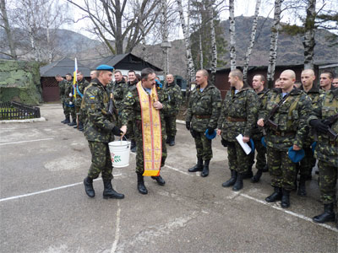
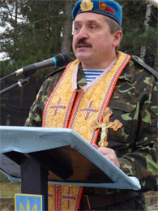

:
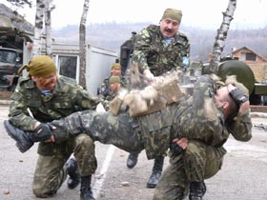

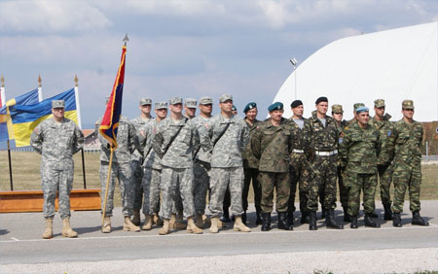

Використані інформаційні джерела:
1.www. magicstream. ru «Я выдел войну – это зло».
2. news. meta. ua/archive/07.11.09. - Священник с Тернопольщины возьмет под духовную опеку украинских миротворцев в Косово.
3. www. umoloda. kiev. ua - « Я бачив війну – це зло».
4.ugcc.org.ua - УГКЦ завершила третью миссию для миротворцев в Косово.
5. Матеріали пошукової роботи Всеукраїнської експедиції
«Моя батьківщина – Україна», напрямок «З попелу забуття»,
яку виконали учні Чортківської ЗОШ І-ІІІ ступенів №4
Хорощак Катерина (10клас) та Федоришин Юлія (7 клас).

